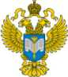 | ТЕРРИТОРИАЛЬНЫЙ ОРГАН ФЕДЕРАЛЬНОЙ СЛУЖБЫ ГОСУДАРСТВЕННОЙ СТАТИСТИКИ ПО ВЛАДИМИРСКОЙ ОБЛАСТИ
29 мая 2023 г. |  | Пресс-выпуск
ВЛАДИМИРСТАТ ПОДДЕРЖИВАЕТ УЧАСТНИКОВ СВО

Сотрудники Владимирстата на постоянной основе оказывают финансовую поддержку участникам специальной военной операции, проводимой на территории Украины. Напомним, 24 февраля 2022 года президент Российской Федерации Владимир Путин объявил о начале СВО, целью которой является защита людей, демилитаризация
и денацификация Украины.
За это время силами сотрудников территориального ведомства Росстата была оказана гуманитарная помощь на сумму больше двух миллионов рублей. На собранные средства были закуплены и переданы продукты питания длительного хранения, предметы одежды, лекарственные препараты и даже автомобиль.
Молодежный совет Владимирстата активно сотрудничает с фондом #МЫВМЕСТЕ, откуда из Владимирской области осуществляется отправка продуктов питания и предметов первой необходимости на территорию СВО в рамках гуманитарной миссии фонда. Программа фонда #МЫВМЕСТЕ реализуется в соответствии с Указом Президента Российской Федерации от 30.04.2022 № 247 «О поддержке волонтерской деятельности
на территориях Донецкой Народной Республики и Луганской Народной Республики».
Владимирские статистики наладили тесное взаимодействие с Владимирским гарнизонным военным госпиталем, где восстанавливаются мужественные участники спецоперации в Украине. По договоренности с руководством госпиталя, туда поступает бытовая химия, санитайзеры, средства личной гигиены, шовный материал, одноразовые скальпели и шприцы, а так же антибиотики широкого спектра действия. Такая помощь оказывается на постоянной основе совместно с сотрудниками Владимирского казначейства, Пенсионного фонда Владимирской области и банка ВТБ.
В начале декабря 2022 года сотрудники Владимирстата совместно с неравнодушными предпринимателями из Петушинского района 33 региона приобрели автомобиль для нужд российских военных в зоне СВО. Микроавтобус Ульяновского автозавода, в народе известный как «буханка», был оборудован для внедорожных зимних условий. В автомобиль установили дополнительную печку и зимний комплект шин, навесное оборудование, мощные железные фаркопы, лебёдку, лестницу и багажник на крыше для перевозки крупногабаритных грузов. Машину загрузили продуктами питания, теплой одеждой, хозтоварами, необходимыми в зимнее время года, и отправили в зону СВО.
Одним из важных направлений гуманитарной помощи для владимирской статистики стала поддержка 385 артиллерийского батальона, находящегося в составе 2-ой гвардейской общевойсковой армии Центрального военного округа, а так же госпиталя в Перевальске Луганской области. Владимирстат совместно с администраторами телеграм-каналов
«Все свои-33» и «Рокот Центр 33» наладили передачу посылок с одеждой, медикаментами
и продуктами длительного хранения для наших земляков, принимающих участие
в специальной военной операции на территории Украины.
На постоянной основе сотрудники статистического ведомства осуществляют перечисление денежных средств по Qr-коду, разработанному для этих целей Росстатом. Принять участие в акции «Все для победы!» может каждый. Для этого достаточно навести камеру телефона на изображение и перейти на страницу, где проводится сбор материальной помощи для участников СВО.
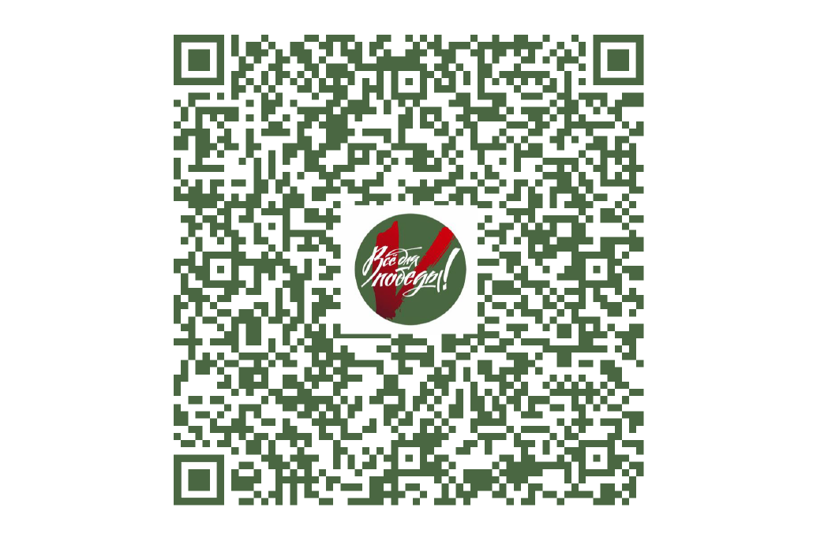

Контактная информация:

Захарова Ольга Викторовна
специалист Владимирстата по взаимодействию со СМИ
тел. (4922) 773041, 773042 (доб.0409); моб. 89157653471
mailto: P33_ZaharovaOV@gks.ru

Владимирстат в соцсетях:
https://vk.com/vladimirstat,
https://ok.ru/group/70000001222528

При использовании материалов Территориального органа Федеральной службы государственной статистики по Владимирской области в официальных, учебных или научных документах, а также в средствах массовой информации ссылка на источник обязательна.

